**1.1 ~ 1.2 디지털 증거를 증거로 사용하기 위한 부분에 대해 서술하고 A씨의 디스크를 이미징 하시오.**

**1.1 디지털 증거가 증거로 사용되기 위한 조건**

- 무결성을 확보한다.  
디지털 증거는 위변조가 쉬운 특성을 가지므로, 최초 수집 시점부터 법정 제출까지 변경되지 않았음을 입증해야 한다. 이를 위해 해시값(SHA-256 등)을 비교하여 데이터의 동일성을 확인한다.

- 진정성을 보장한다.  
디지털 증거가 특정한 사람에 의해 특정 시점에 생성되었음을 입증할 수 있어야 한다. 이를 위해 생성자, 생성 시점 등의 메타데이터를 확보하고, 수집부터 제출까지의 이력을 체계적으로 기록하여 증거의 연계 보관(Chain of Custody)을 유지한다.

- 신뢰성을 확보한다.  
수집과 분석에 사용되는 도구와 절차가 신뢰할 수 있는 방법으로 수행되었음을 보장한다. 포렌식 전문가는 공인된 장비와 도구를 활용하여 표준화된 절차에 따라 작업을 수행한다.

- 원본성을 유지한다.  
원본 데이터를 손상 없이 보관하며, 분석은 복제본을 통해 수행한다. 복제본은 원본과 동일한 해시값을 가지도록 이미징 기술을 활용하여 생성한다.

**1.2 디스크 이미징**

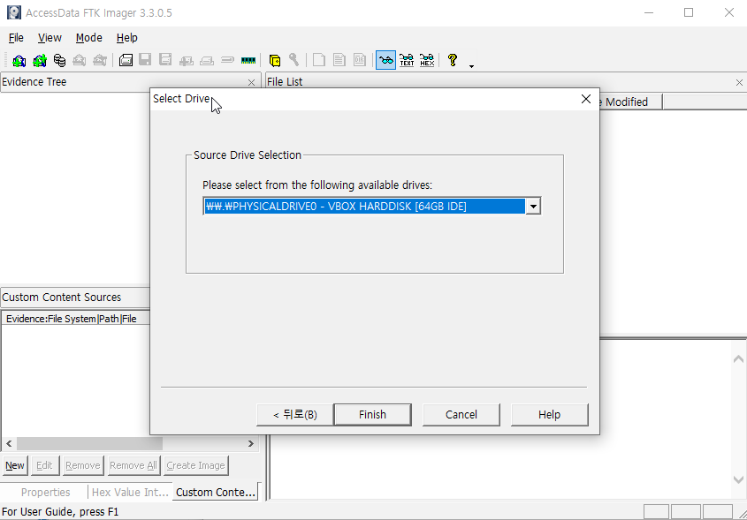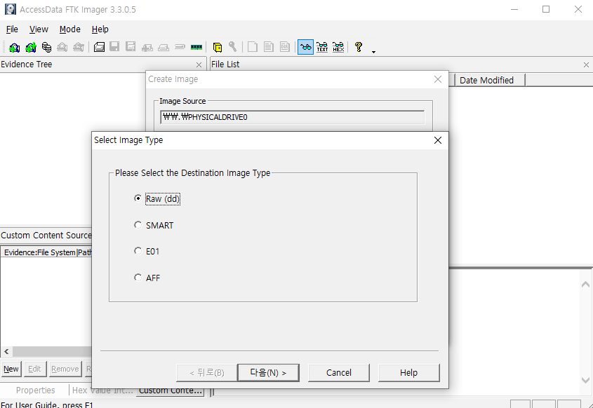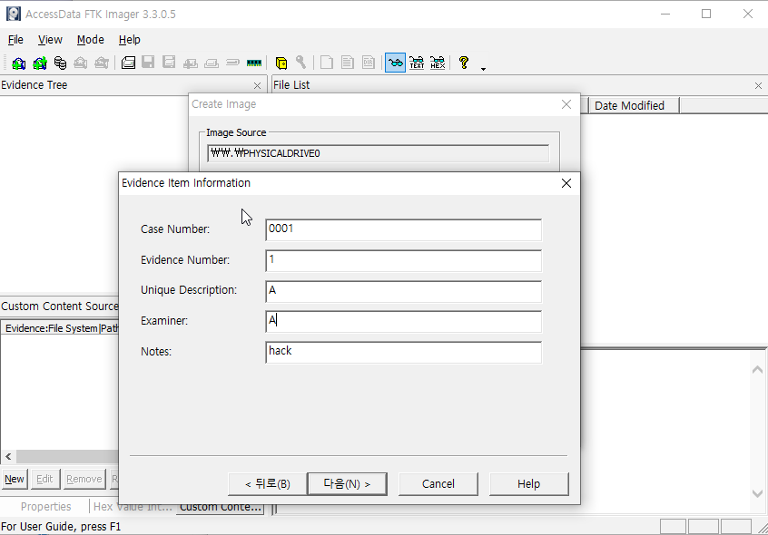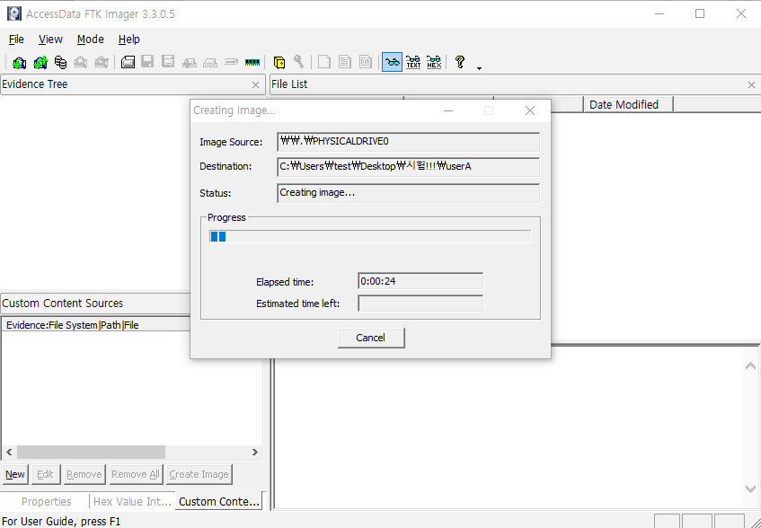

**2.1 ~ 2.3 이미징 후 수집된 증거를 다양한 분석 도구를 활용하여 분석하고 분석보고서를 작성하시오.**

**- wow.pcap**

**1. Ann의 이메일 주소 :** sneakyg33k@aol.com **2. Ann의 이메일 password :** NTU4cjAwbHo=(base64) 558r00lz(복호화) **3. Ann의 secret lover의 이메일 주소 :** mistersecretx@aol.com **4. Ann이 secret lover에게 가져오라고 한 2개의 items :** fake passport / bathing suit **5. Ann이 secret lover에게 보내준 attachment의 NAME :** secretrendezvous.docx **6. 비밀 만남 CITY와 COUNTRY :** Playa del Carmen, Mexico

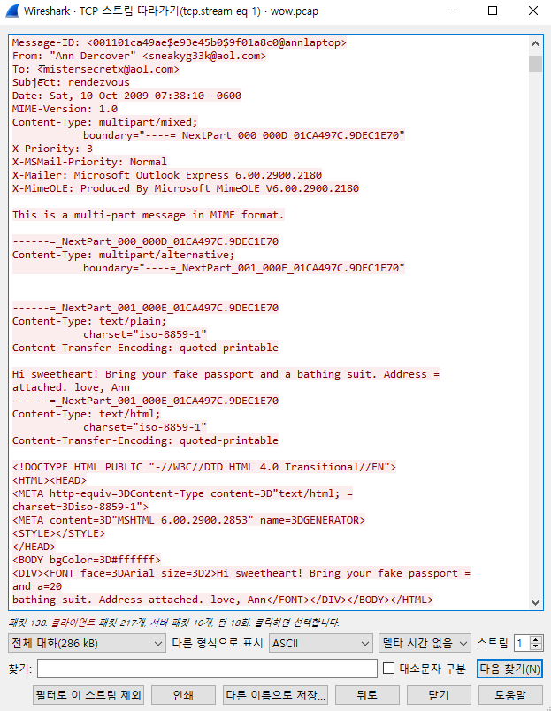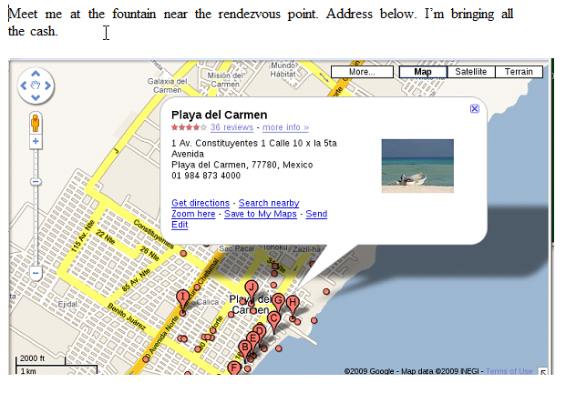

**- hack.exe**

**1. 기초분석 : virustotal / 패킹 / 난독화 여부**

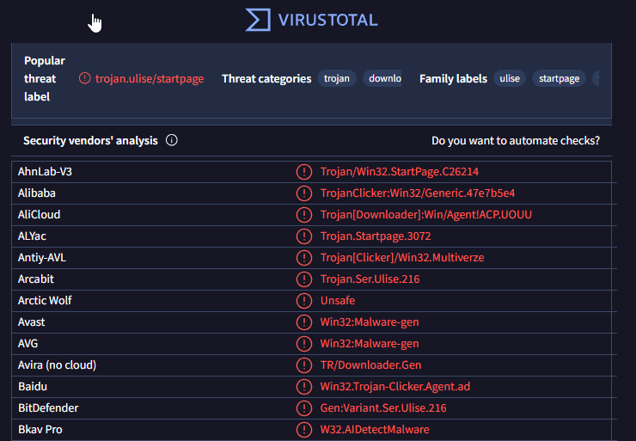

virustotal 사이트에서 Trojan 바이러스, 난독화가 되어있다는 것을 확인

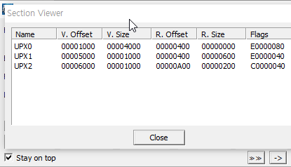

PEiD를 이용해 패킹이 되어있는 것을 확인

**2. 컴파일 날짜 / 실행 시 import**

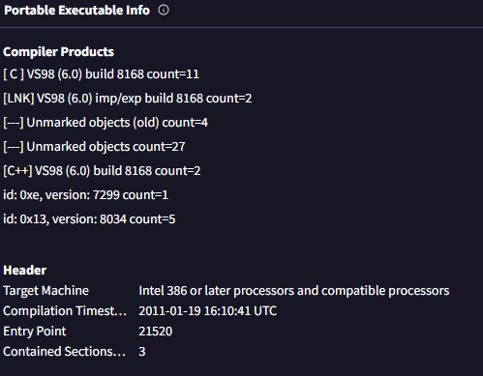 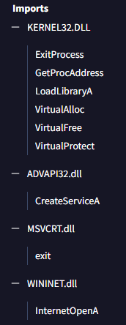

날짜와 어떤 방식으로 import되는지 확인

**3. 호스트 또는 네트워크 기반 증거 표시**

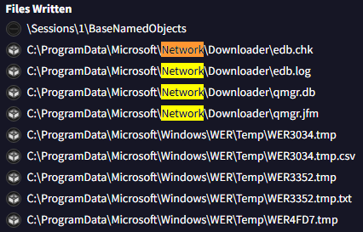

로컬 시스템 내에서 활동한 호스트 기반 증거들

**4. 동적 분석 / 영향**

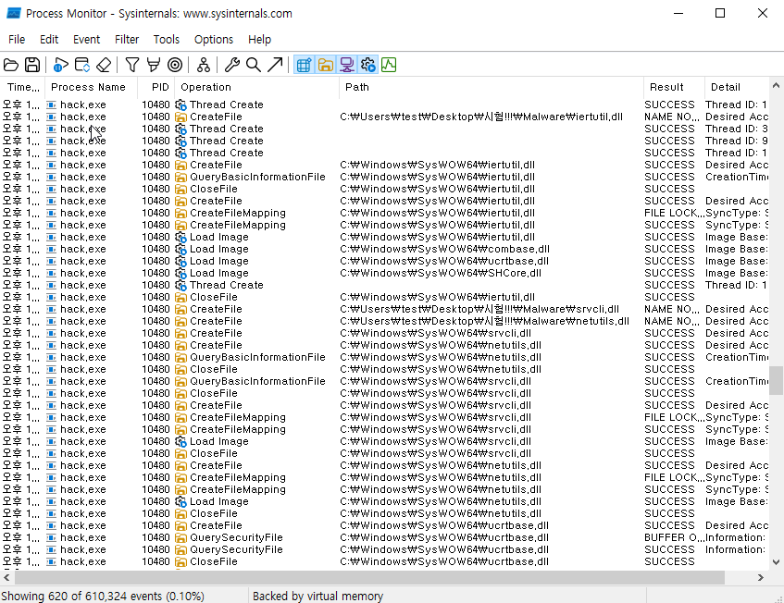



procmon으로 모니터링 해 보니 hack.exe가 독립적인 스레드를 생성, 다른 보안 DLL을 로드하려고 시도중인 것을 확인. netutils.dll을 생성한 것을 보아 정상적인 이름을 가진 악성 dll을 폴더에 숨겨둔 것을 확인할 수 있다.

이는 악성 루틴을 별도로 돌릴 가능성이 있고 보안 속성을 읽어 우회와 자기 복제의 가능성이 있음